建築情報処理Ⅱ（久田担当：レポート3回目）
１層建物の地震応答解析・地震応答スペクトル

１層建物の地震応答解析を行い、地震応答スペクトルを理解する。建物の地震応答には、地盤と建物の応答値を併せた絶対応答と、地面に対する建物の応答である相対応答があり、地震応答スペクトルもどちらの値を用いているか注意する必要がある。一般に、地震荷重に直結する加速度応答は絶対加速度（Saと標記）を、建物の持つ減衰特性や被害を評価するために用いる速度・変位応答は相対応答（Sv、Sd）を使用する。一方、最近、長周期地震動による高層建物内での体感や室内被害の目安となる長周期地震動階級が用いられているが、この場合は絶対速度応答を利用している。一方、加速度応答スペクトルにT/2π(Tは周期)を乗じたスペクトルは速度応答スペクトルに近い値を示し、これを疑似速度応答スペクトル（pSv）と呼ぶ（絶対速度の近似であることに注意）。
参考
・応答スペクトル：ウィキぺディア
https://ja.wikipedia.org/wiki/応答スペクトル
・長周期地震動階級：長周期地震動階級および長周期地震動階級関連解説表について（気象庁）
http://www.data.jma.go.jp/svd/eew/data/ltpgm_explain/about_level.html

課題１．１層建物の地震応答解析と地震応答スペクトルの基礎
1 Mass Simulation.exeを用いて、各自で様々な周期の建物モデルを設定し地震応答スペクトルを理解する。周期の計算はT=2π√(m/k)であり、デフォルトのk=300 kN/cm=300*1000*100 (N/m)、m=100,000 (kg)ではT=0.363（秒）。T=0.2（秒）にしたければ、m=k(T/2*Π)^2=30396 kgなどで、求まる。
入力を地震波（エルセントロNS波）として、建物周期を変えて地震応答計算を行う。減衰は5％と0％として、表１のような加速度（絶対速度）と速度（相対速度）の最大値を読み取る（正側、負側、絶対値）。同時に、建物周期を横軸に、縦軸を絶対応答値のグラフを作成する（加速度と速度）。

表１ 様々な周期と最大応答値（エルセントロNS地震波：左が減衰５％、右が０％）

図１ 様々な周期と最大応答値（エルセントロNS地震波：左が絶対加速度、右が相対速度）

考察：表１と図１を説明せよ。その差異、絶対加速度と相対速度の意味や、減衰の差による応答性状の違い、なども説明せよ。

課題２．地震応答スペクトル
久田研のホームページからプログラム・データを入手
http://kouzou.cc.kogakuin.ac.jp/Open/地震応答スペクトル/
からプログラム・データを入手する。
地震応答スペクトルを作成するプログラムresp-aSv.exe（加速度は絶対、速度は相対・絶対、変位は相対の値をそれぞれ出力）を用いて課題１の建物モデル（減衰5%）を使用し、標準波としてのエルセントロ波（Elce-acc.csv）と、活断層近傍の熊本地震・西原波（nishihara-acc.csv）の波形データによる地震応答スペクトルを計算する。その際、速度応答は絶対、相対、疑似速度（加速度*T/2π）、変位応答は相対と疑似変位（加速度*(T/2π)²）の値でスペクトルを表示し、それぞれの違いを比較検討せよ。

図２ エルセントロNS波（上）と地震応答スペクトル
（下：絶対加速度、絶対・相対・疑似速度、相対変位）

図３ 熊本地震・西原EW波（上）と地震応答スペクトル
（下：絶対加速度、絶対・相対・疑似速度、相対・疑似変位）

考察：図２，３から二つの地震波の特徴と、対応する地震応答スペクトルの差異や特徴を説明する。速度応答スペクトルでは、二つの波形で絶対・相対・疑似の違いに着目し、それぞれの特徴を説明せよ（可能ならばその理由も）。さらに、加速度応答スペクトルと建築基準法による告示スペクトルとも比較し、構造設計における地震応答スペクトルの役割も理解する。

参考：地震計の原理
防災科学技術研究所：http://www.hinet.bosai.go.jp/about_earthquake/part1.html
参考：告示スペクトルについて（ウィキペディア：耐震基準より） https://ja.wikipedia.org/wiki/耐震基準
2000年（平成12年）6月1日 建築基準法及び同施行令改正
限界耐力計算法による時刻歴応答解析
建築基準法施行令第81条の2で以下のように規定されており、告示で定める性質を持つ地震波形を用いて動的に解析することが義務づけられている。
「超高層建築物の構造計算は、建築物の構造方法、振動の性状等に応じて、荷重及び外力によって建築物の各部分に生ずる力及び変形を連続的に把握することにより、建築物が構造耐力上安全であることを確かめることができるものとして国土交通大臣が定める基準による構造計算によらなければならない」
告示では地震力の大きさとして、解放工学的基盤（S波速度400m/s以上の地盤）における加速度応答スペクトル（減衰定数5%）の大きさ（告示スペクトル）が指示されている。

表１ 告示スペクトル
周期T（s） | 加速度応答スペクトル（m/s/s）
周期T（s） | 稀に発生する地震動（レベル1）  損傷限界に対するスペクトル（1次設計） | 極めて稀に発生する地震動（レベル2）  安全限界に対するスペクトル（２次設計）
T<0.16 | （0.64+6T）Z | （3.2+30T）Z
0.16≦T<0.64 | 1.6Z | 8Z
0.64≦T | （1.024/T）Z | （5.12/T）Z
・ただし、Tは建築物の設計用一次固有周期（単位：s）、Zは地震地域係数（=0.7～1.0）である。
・使用する地震波の継続時間は60秒以上とされている。
・稀に発生する地震動によって建築物の構造耐力上主要な部分が損傷を受けないこと、極めて稀に発生する地震動によって建築物が倒壊、崩壊等しないことを確認する。
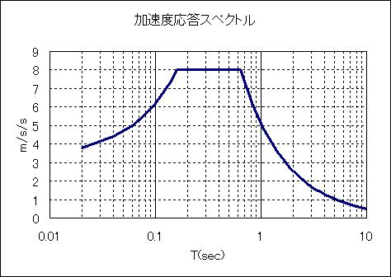
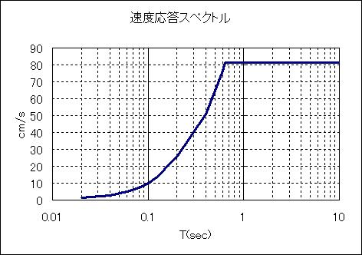

図 安全限界に対する告示による加速度応答スペクトル（左）と疑似速度応答スペクトル（右）
（http://tamori.3zoku.com/disaster_prevention/program/kokuji/new_cord.html）

